文档编号 | IAAS-DDS 002
文档版本 | 0.1
拟制人 | 王建凯
日期 | 2016.12.15

OpenAPI资源监控与报警管理
概要设计说明书

变更说明
日期 | 版本 | 变更位置 | 变更说明 | 作者
2016-12-15 | 0.1 | 编写文档 | 新建 | 王建凯

变更说明 3
1概述 6
1.1参考资料 6
2业务分析 6
2.1资源监控与报警管理 6
2.1.1概述 6
2.1.2需要实现的任务以及注意事项 7
2.1.3整体流程 8
2.1.4整体流程图 13
2.2报警管理邮件与短信发送规则 13
2.2.1整体流程 14
2.2.2整体流程图 14
3前端设计 15
3.1API资源监控 15
3.1.1列表各项计算方法（与产品确认的） 15
3.1.2页面修改内容 16
3.1.3页面整体设计 17
3.2API报警管理 18
3.2.1维护数据字典 18
3.2.2添加报警规则 19
3.2.3删除报警规则 20
3.2.4复制报警规则 21
3.2.5查看规则详情 21
3.2.6添加报警联系人 22
3.2.7联系人模块 22
3.2.8修改报警规则 22
3.2.9报警信息列表展示 23
3.2.10消除报警 24
3.2.11增加报警信息 24
3.3邮件和短信 24
3.3.1短信模板： 24
3.3.2邮件模板 25
4Java程序设计 26
4.1Mongodb设计 26
4.1.1实时数据集合 26
4.2Redis设计 27
4.2.1第一类：存放上一个时刻维度数据的指标值 27
4.2.2第二类：API日志信息Redis数据 27
4.2.3第三类：报警触发条件分析数据 28
4.2.4第四类：报警是否触发发送短信邮件的操作 28
4.3Controller设计 29
4.3.1EcmcApiIndicatorController 29
4.4Service设计 29
4.4.1EcmcApiIndicatorService 29
4.5Quartz设计 30
4.5.1EcmcApiStatusMonitorWithAlarmRuleCheckJob 30
4.6Bean设计 34
4.6.1 ApiMonitorData 34
4.7Thread设计 35
4.7.1CalculateThread 35
4.8Interceptor修改 35
4.7.1ApiInterceptor 35

1概述

1.1参考资料
- 《易云OpenAPI-需求规格说明V1.0》

2业务分析

2.1资源监控与报警管理

2.1.1概述
Eayun OpenAPI资源监控与报警管理模块设计涉及到了三个维度：客户、IP、数据中心，彼此之间都是多对多的关系。也就是说，在实际使用过程中，每一次API服务的访问信息都可能是不同的。比如，按照最极端的情况考虑，如果客户、IP、数据中心各有三类，那么便会出现3*3*3=27中不同的API服务调用情况，在这种复杂组合的场景下，如果运维管理员想要去根据某一指标的大小或者变化幅度等来判断某一个API服务的状态、服务器的压力、是否有恶意调用等问题出现的话就显得极不方便。目前在ECMC中只有一个简单的API服务调用日志管理，此功能的目的是方便运维人员定位到某一条具体的API访问请求，查看对应API服务实际的请求以及返回内容，为解决API服务调用本身产生的问题提供依据。
基于上述场景以及与产品沟通确认之后便有了“API服务资源监控的需求”。核心功能为：统计出不同场景下（客户、IP、数据中心：三者的 不同组合定义为场景）的相关指标（数据可以是实时数据，按照目前系统的约定，每分钟计算一次相应指标，并且与上次指标相比，得出变化趋势；数据也可以是历史数据，运维管理员可以选择最后截止时间以及时间范围可以查看这段历史时间内的平均指标值，此时数据表格不显示变化趋势）以及变化趋势：可用率、正确率、请求次数、处理时间，运维管理员便可以根据这些指标便可以轻松的做出相应的决策。
如果说API资源监控更多重点是页面展示，那么报警管理便是其的直接目的。API服务实际部署使用场景中，当出现了某种情况（比如超过了服务访问最大限制数、失败次数太高等）的时候是需要运维人员干预处理的，避免相关损失的产生。资源监控的重点在于运维管理人员可以方便的查看各个指标的变化情况，但是不能依靠管理员逐个提示相关的人员去处理不同的报警信息，这是不现实的。
所以报警管理模块需求的出现便是为了解决这个问题。运维人员的工作只需要按照实际情况制定相应的报警规则、然后再添加相应的报警联系人便可以了，剩余的工作由报警管理模块自动化完成，报警管理模块会自动的在每一次监测点进行指标值更新的时候去匹配录入的报警规则，如果满足相应的规则，则会自动给相应的报警联系人发送短信或者邮件提醒。其中报警联系人直接引用已有的系统模块，联系人又分为运维自建和客户自建两种。

2.1.2需要实现的任务以及注意事项
- 搜索框组件满足按照两个字段“客户名称”、“IP”进行模糊查询
- 列表展示需要展示“客户名称、IP、数据中心、可用率、正确率、请求次数、处理时间”这些字段
- 列表默认展示所有维度的数据，资源监控中的维度为：【客户名称+IP+数据中心】
- 实时数据：每分钟监测计算一次指标值，监测点为整分。例如当前时间为19:20:23，则会在19:21:00时计算[19:20:00 , 19:20:59]时间段内的指标值，列表显示数据库中最新时刻的指标值。
- 选择历史数据时（分为多个时间值的下拉项，包括“30分钟、 1小时、 6小时、 12小时、 1天、7天、15天、1个月”）：显示历史时间选择器，此时列表显示的是这段时间内的指标平均值。比如当前选择历史数据范围为30分钟，历史日期截止时间选择为2016-12-12 10:40:30，那么我们需要计算的有效时间段便为：[2016-12-12 10:10:00,2016-12-12 10:40:00]
- 历史时间控件的选择：允许选择的时间 <= 当前时间，且可以精确到秒（实际计算只取值到分）。
- 列表显示实时数据时，相应的列表项要显示上升下降箭头以及颜色区分；若为历史数据显示，则只显示数据，不显示箭头标识。
- 数据精确率：在列表显示页面中，客户名称、IP、数据中心为字符串类型，直接显示；可用率、正确率、以及处理时间为浮点数类型，后台保存以及前台显示都保留小数点后一位，采用四舍五入的方法。第七个注意点中提到的上升下降箭头，就是根据最后的一位小数与上一个监测点的值作比较得到的；请求次数与处理时间后台处理结果为整数，前后台显示与保存都为字符串类型。
- 运维人员可以自定义报警规则，并且可以列表查看报警信息
- 报警信息列表展示内容与ECMC中的保持一致，只是针对API会有不同的显示内容，多了一列 IP 信息数据的展示。
- 对于API业务，相应的报警规则触发条件有“正确率”、“请求次数”、“可用率”、“处理时间”四种；报警规则还可以关联报警联系人，可以进行相应的邮件与短信提醒。
- 报警对象：默认为所有客户以及所有IP，即页面固定显示指定内容

2.1.3整体流程
- 要实现资源监控的功能，我们就必须定时的按照一定的频率去计算我们需要的指标数值，当前我们需要监测的数据对象为API执行状态，而API执行状态是通过API访问日志来获取的。但是，随着API访问的客户、IP等因素的日益增多，API日志数量可能会变得非常非常庞大，这个时候如果我们按照传统的思路，直接从Mongodb日志集合中查询数据不但效率会很低，也可能会给Mongodb服务器造成很大的压力。所以基于此需求，我们需要作出改变。
- 我们对API资源监控以及报警的控制，是需要一个专门负责的计划任务来执行的，这个计划任务按照间隔时间为1分钟的频率整点执行，计算各项指标值，并且根据一定的算法去判断是否触发了报警条件，进而决定是否可以通过短信或者邮件的方式发送报警信息给管理员。
- 统计资源监控所需要的相关数据指标时，日志集合中不是每一个属性都是需要的；且根据上述1）提到的客观需求，我们需要将需要用到的数据放到 Redis 中去保存：第一我们不是需要日志集合中的每一个属性信息，第二我们的计划任务执行频率为1分钟。故我们定义一系列的Redis数据集，将每一次的API服务日志信息经过分析之后更新 Redis 中的数据，这样计划任务之后每次计算相应的指标值直接从Redis中读取数据即可，因为Redis的本质是操作内存，所以其对于Mongodb操作文件来说，在效率方面会有很大的提升。另外，我们需要给这类数据设置一个大于一分钟的超时时间，例如“90秒”。因为计划任务每次只是监测统计一分钟内的数据，故在这之前的数据在内存中已经无用，需要将其及时删除，保证内存高效使用。例如：
“api:monitoringalarm:service:log:base:201612151749”
上述Key名称前半部分为固定前缀，最后表示API服务请求处理完成之后的时间（为什么不是请求时间，因为服务器处理 API 请求的时间是不确定的，假若出现了服务处理跨越整分的情况，那么计算中间分钟的指标值将会非常不正确，故使用处理完成时间来代替）。此Redis 的数据的结构为HashMap结构，参考值示例如下：
api:monitoringalarm:service:log:base: availableNumber: 201612151749
api:monitoringalarm:service:log:base: rightNumber:201612151749
api:monitoringalarm:service:log:base: allNumber:201612151749
api:monitoringalarm:service:log:base: dateNumber:201612151749
解析：对于每一分钟的时间范围内的API请求，同时更新这几个指标值。以上每一种 Redis 的数据结构都为 HashMap，其值的结构为：“cus1:ip1:dc1=1”。“availableNumber”如果errCode不是服务端错误码，则加1；“rightNumber”如果状态成功则加1；“allNumber”每次都加1；“dateNumber”每次都累计处理时间。最后根据这些Key的值便可以计算出多个不同纬度所对应的监测指标。
- 在上述3）步骤执行完成之后，我们的计划任务便可以根据Redis中的这些数据来进行指标的计算了。计算规则如下：
计划任务是按照每分钟整点执行的，比如现在的时间为22:34:15，那么当时间到达22:35:00的时候，计划任务开始执行指标的计算（指标计算为计划任务处理的第一部分），此时计划任务首先会从Redis中查询出时间范围在[22:34:00 , 22:35:00]之间的数据：根据我们上述指定的Key的规则，便可以解析数据进行计算 。
例如：上述时间范围为：[22:34:00 , 22:35:00]
解析方法（Redis操作表示）：
取得“api:monitoringalarm:service:log:base: availableNumber: 201612151749”之中的所有 Key值，这就表示不同的纬度信息，然后再分别从其他三个系列的 Redis 中取出数据，根据对应的公式计算其指标即可。
- 步骤4）完成之后，在Java语言中，我们应该将其解析成为一个数组或一个集合。
接下来，我们需要对这个集合进行维度分组，通俗来说，一个维度就代表资源监控结果的一条数据，在此处，API资源监控的数据维度是由“客户、IP、数据中心”三者共同决定的，即不同的请求但是如果属于同一个维度我们就首先需要将其进行合并，接着再计算其相应的指标值。
例如：我们查询出的结果为:
[{cus1,ip1,dc1,….}, {cus1,ip1,dc1,….}, {cus1,ip1,dc2,….}, {cus1,ip2,dc1,….}, {cus3,ip3,dc3,….}]
根据我们上述对维度的定义我们可以将此结果按照维度分为如下几类：
cus1,ip1,dc1 >> [{cus1,ip1,dc1,….}, {cus1,ip1,dc1,….}]
cus1,ip1,dc2 >> [{cus1,ip1,dc2,….}]
cus1,ip2,dc1 >> [{cus1,ip2,dc1,….}]
cus3,ip3,dc3 >> [{cus3,ip3,dc3,….}]
- 步骤5）完成之后，我们紧接着就需要计算各项指标了，需要明确的一点是：指标值在计划任务整点执行时计算，且是按照维度的粒度来进行计算的。
结合我们一开始对各项指标的计算说明以及对维度概念的理解，分析上述示例可知：
计划任务在当前这一个整点查询数据并统计出四个维度的访问信息，也就意味着在当前时刻最终会有四条监控指标值信息记录生成。
- 上述6）步骤完成之后，我们不能只是将其简单的往内存中存放，过后立马被销毁。根据上述步骤得到的维度指标数据将会在“资源监控页面实时数据展示”、“资源监控页面历史数据展示”以及“报警规则的自动判断”这三部分中会被重复使用到。根据使用特点，我们决定使用一个新定义的Mongodb集合来存储每一分钟计算得到的指标数据，这样一方面方便页面展示，也方便其他模块对实时数据查询分析。
- 资源监控页面实时数据展示
展示实时数据，只需要通过Java的手段，获取该Mongodb集合中最新时刻的维度记录分页展示即可。
- 资源监控页面历史数据展示
根据目前的设计思路，在该Mongodb集合中是不存储历史处理数据的，因为历史数据依靠一个历史时间范围以及一个历史截止时间，故需要我们通过Java的手段后台手动封装处理数据以便提供给前端显示。历史数据的计算方式为：首先根据约定好的规则推测出时间范围，然后从实时数据集合中查询该时间范围内的数据，因为在实时数据表中我们存储了分子与分母两种类型的变量（涉及可用率、正确率、处理时间），当我们计算历史数据的“可用率、正确率、处理时间”三个指标时，我们需要将查询出的全部数据对应指标的分子之和除以分母之后；而对于请求次数，只需要将各个数据的请求次数简单相加就可以了。
- 此外，展示数据时还需要一并展示每一个数据维度指标信息的变化趋势，此功能我们依靠Redis来完成。
首先定义一系列的Redis Key-value组合“api:monitoringalarm:prev:cus:ip:region”,对应的Value为一个HashMap型，存放“可用率、正确率、处理时间、请求次数”。
该系列的Key-Value作用为存放上一个时刻各个维度的指标值，在保存当前时刻的指标值时需要首先删除上一个时刻计算保存的指标值，防止出现对比错误。
其次计算本时刻实时数据的时候，将本次得到的实时数据与上一个时刻的值进行相比较，然后将变化趋势同指标值一并存入到实时数据集合中，该集合的具体设计参考下文。
指标值的变化趋势使用数字来表示“1表示上升；-1表示下降；0表示值与上一个时刻值相等或者上一个时刻此维度值不存在”。
- 到第七步为止，我们完成了资源监控所需要的工作。之前提到说，资源监控与报警管理机制是紧密联系在一起的，除了单独的报警规则与条件的管理与ECMC合并之外，剩余报警的具体判断以及报警信息的发送条件的鉴定，也都是需要在同一个计划任务中一起完成的。
- 到第7）步为止，我们开始需要处理报警管理的功能。
首先，我们需要明确我们报警规则与报警条件的关系。当前API报警管理报警对象默认为全部的客户以及IP，那么实质上新建多个报警规则等同于只有一个报警规则，而我们真正需要关心的是报警触发条件。
报警触发条件分为四类“可用率、正确率、处理时间、请求次数”，运维管理员可以为其指定一个触发时间，触发条件（大于、小于等）以及一个临界值。
我们得触发判定条件为：
- 每分钟必须有记录，也就是说加入一条触发条件设置了触发时间为10min，那么就必须要有十条记录；如果触发时间为1小时，则必须有60条记录。若不满足该条件，则不会触发报警
- 在满足上述条件的情况下：根据具体的触发条件进行判断：若触发条件为大于一个临界值，那么需要比较该段时间范围内的指标最大值是否比这个临界值小，若满足，则产生报警；若不满足，则不会触发报警。其余报警触发条件以此类推。
- 明确了如上所述的报警触发判定方法之后，我们需要引入一系列新的Key-Value结构。“api:monitoringalarm:Cus:Ip:Dc:dealTime”
解析：为了方便我们之后报警触发条件的判定，在计划任务执行实时数据入库操作后，我们还需要执行以下操作：
- 首先，我们需要查询出配置的所有报警触发条件的配置时间最大值（每分钟一次采集数据）
- 得到最大时间之后，计划任务根据这个时间值以及当前时间向前推算出一个时间范围，然后将其作为查询条件在实时数据集合中查询数据，得到一个集合
- 将上述得到集合使用与上述维度分组的方法进行维度分类，并可以得出指定维度下的一个或者多个数据
- 将上述得到的数据存放在与各自对应的Redis数据结构中，该类型的数据结构类型为“zset”,即对于每一个具体的指标值，都存放一个对应的时间毫秒数表示为它的得分，之后便可以时间范围来查询该系列的数据了。
- 上述所有操作执行完毕之后：利用线程池，来对每一个触发条件进行判断。需要注意的是对于每一个维度都需要进行每一个触发条件的监测。
举例来说：
当前触发条件为：“30min内请求次数大于100次”
对于当前维度的Redis数据“api:monitoringalarm:cus:ip:dc:requestTime”
判断规则：根据具体触发条件推算时间范围；将此时间范围作为Score在此Redis数据中进行查找，具体的执行规则可以参考9）中所述，那么此时便完成了当前所选维度在当前所选触发条件下的判断操作。
- 不管触发条件在任意时刻进行删除或者修改，计划任务总是能够动态的使用最新的数据，从而根据最新的规则去执行程序代码。
- 若触发报警，则进入到报警信息发送短信或者邮件的功能，这一块的业务流程将会在下一部分具体描述
- 最终完成。

2.1.4整体流程图

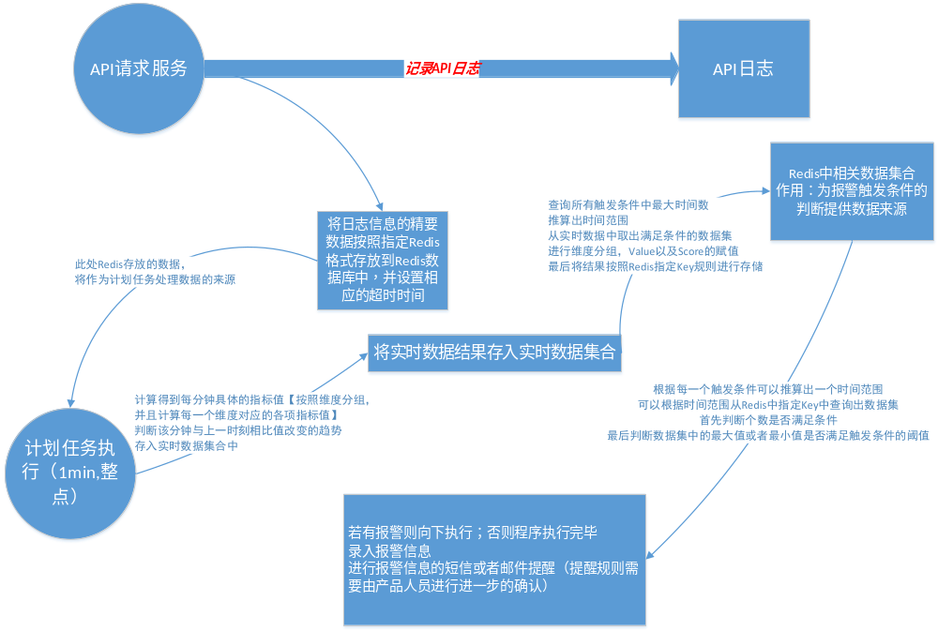

2.2报警管理邮件与短信发送规则
首先，我们需要明确当前短信和邮件的发送规则，说明如下：
API报警管理短信与邮件的发送规则根本的决定因素是“时间连续性”，即若当前时刻第一次满足了指定的触发条件的话，则肯定要通过邮件和短信的方式发送相应的提醒信息。接下来，分为两种情况，若当前时刻到下一个时刻为止，没有采取消除报警的操作，那么如果下一个时刻继续满足相同的触发条件的话，则不会重复发送提醒信息；若当前时刻到下一个时刻为止，采取了消除报警的操作，则到下一个时刻继续满足触发条件的话，则会继续发送提醒信息给指定的人员。同时需要注意的一点是：在一个连续时间段内，只有开始的时间点发送信息；若中间有间隔时间，那么其实这一大段的时间会被分割为不同小段的范围，同理，只有在每一小段的开始时间点发送提醒信息。

2.2.1整体流程
在API报警管理信息录入以及报警提醒的操作中，我们最关心的只有一张MySql数据表（“ecmc_alarmmessage”），此表包含了所有报警信息的基本字段，另外针对API的报警管理功能，我们需要新增加两个字段“ip【32位字符串类型且允许为空】”、“triggerId【32位字符串类型且允许为空】”。Ip作为页面的显示内容必须存在，而triggerId也是判断触发条件种类的唯一手段。
Redis中定义了格式为“api:monitoringalarm:isNeedNotify:
Cus:Ip:Dc:triggerId”的Key来存储是否需要发送提醒信息的判断标识。
具体过程描述：假如在第一个时刻检测到满足了几个触发条件的信息，则将对应的未读信息以及触发条件的 ID 信息按照指定格式存入 Redis，下一个时刻如果有同样的报警信息满足的话，则先去 Redis 中对比，若存在对应的 Key，则不发送提醒，若不存在则发送提醒信息。最后将 Redis中此系列的 Key全部删除，将当前时刻的报警信息按照对应的格式重新保存。
消除报警的操作一方面需要更新数据库中的是否处理字段，另一方面则是将当前信息组装成对应格式的 Redis Key，删除这个 Key 即可。

2.2.2整体流程图
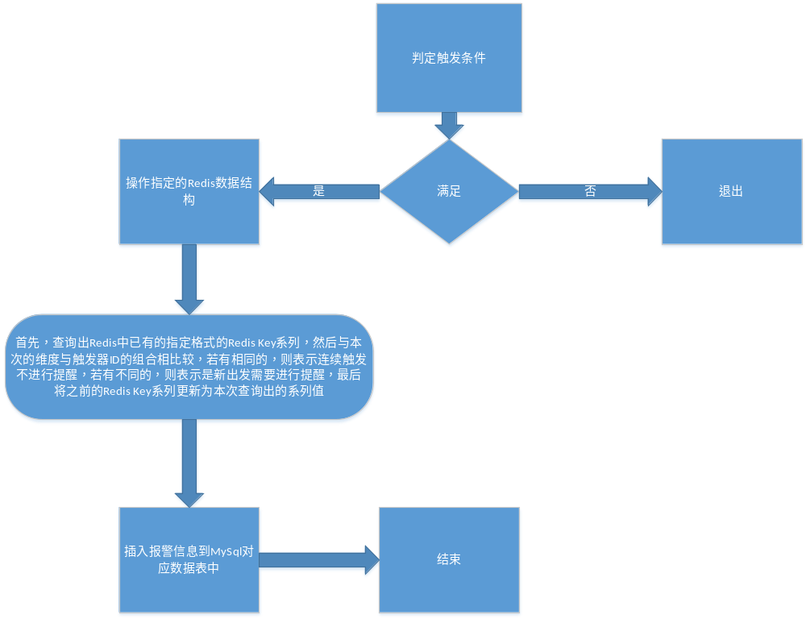

3前端设计

3.1API资源监控

3.1.1列表各项计算方法（与产品确认的）
可用率
序号 | 错误类型 | 描述 | 状态码 | 语义
1 | InternalError | The request processing has failed due to some unknown error, exception or failure. | 500001 | 内部错误
2 | ServerBusy | When the server timeout, or high the load on the server was unable to complete the request, will return the error message. | 500002 | 服务器繁忙
3 | ServiceUnavailable | When the background when computing resources are insufficient to meet the demand of users to create, return the error message. | 500003 | 资源不足
4 | ServiceUpdate | services are updated | 500004 | 服务更新中
如上图所示，当前API业务系统中定义了如上四个错误类型（大致可以总结为除了我们认为可以捕捉处理到的具体错误类型），表示当前访问不可用。
可用率=正常返回次数/总请求次数*100%；
正确率
正确率在实时数据以及历史数据两种情况下的计算方式都是一样的：正确率=（总请求次数-错误返回次数）/总请求次数 * 100% 也等同于 成功次数/总请求次数 * 100%。
处理时间
响应时间的计算方式：两种类型的计算方式都是一致的：指定的时间范围内，处理时间=所有处理时间之和/总请求次数；即API服务器处理任务的平均时间。
请求次数
请求次数表示在指定的时间范围内，API请求的总次数，以上指标都是通过统计Mongodb数据库中API服务日志的途径来获取的。

3.1.2页面修改内容
标签页修改
首先需要修改标签页的内容（controllers/monitor/monitorTab.html）加入API项
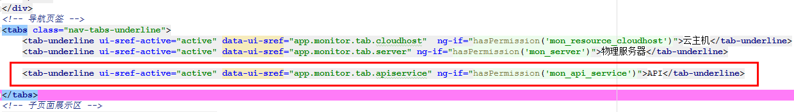
（另：需要按顺序配置两处权限）
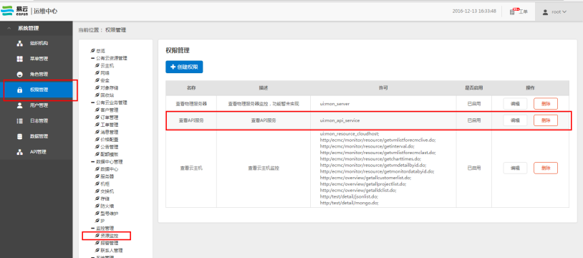
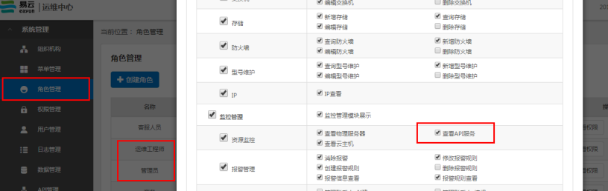
修改router.js文件内容，增加配置
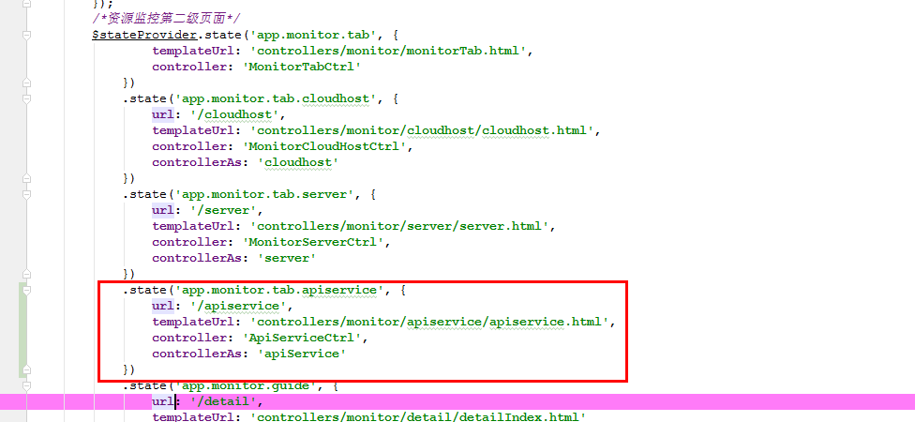
相关页面位置
- 展示页面：controllers/monitor/apiservice/apiservice.html
- 存放页面控制器代码：controllers/monitor/apiservice/apiservice.js
- 存放页面用到的服务制定等：controllers/monitor/apiservice/apiserviceService.js

3.1.3页面整体设计
效果图
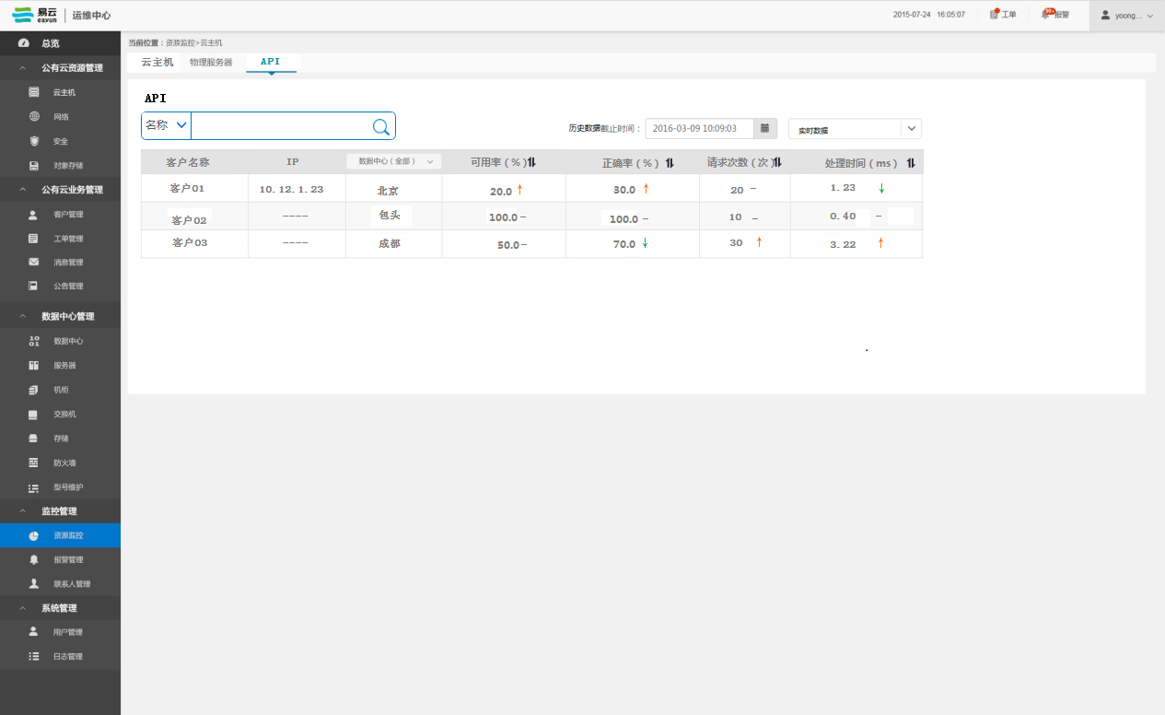
页面简要分析
API资源监控页面设计风格与“云主机”、“物理服务器（未开发）”两部分资源监控页面设计保持一致，故在整个页面中：下拉搜索框、时间选择框以及列表功能（包括分页、表头排序等小细节）这些部分可以借鉴已有的案例，以保证系统风格高度统一以及良好的稳定性，不同的以及我们需要特别关注的便是对应业务的实现。

3.2API报警管理

3.2.1维护数据字典
以root身份登录ECMC系统，加入“API”的监控类别以及添加对应的API指标监控信息，这样便可以在报警规则中添加指定的API规则了
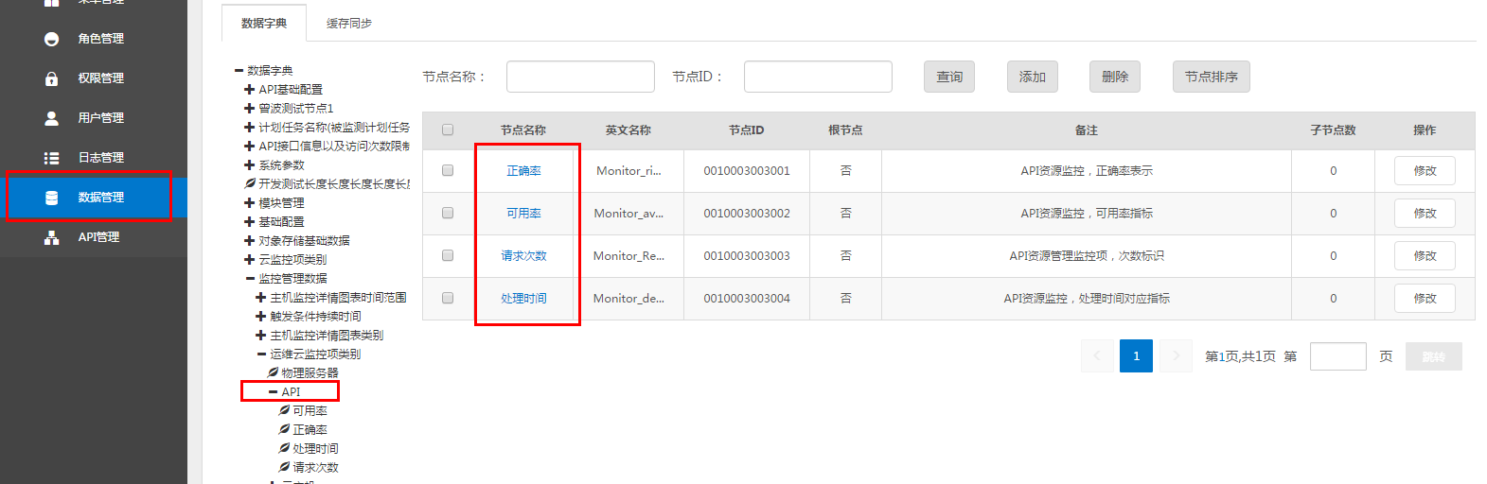

3.2.2添加报警规则
创建报警规则示例页面如下：
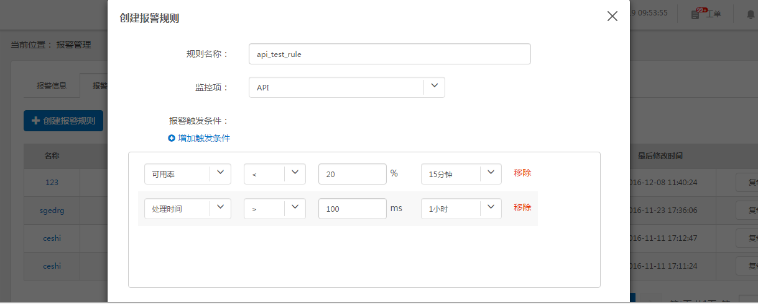
前台传递API报警规则示例数据如下：
{
"ecmcRuleModel": {
"name": "api_test_rule",
"monitorItem": "0010003003"
},
"triggerArray": [
{
"$$hashKey": "object:546",
"zb": "0010003003001",
"unit": "%",
"operator": ">",
"threshold": "12",
"lastTime": "300"
},
{
"$$hashKey": "object:630",
"zb": "0010003003004",
"unit": "ms",
"operator": ">",
"threshold": "100",
"lastTime": "3600"
}
]
}
前台页面请求路径为：/api/ecmc/monitor/alarm/addecmcalarmrule
后台接受处理类为：com.eayun.monitor.ecmccontroller.EcmcAlarmController
处理方法为：addEcmcAlarmRule；
当前不需要进行额外操作，规则可以插入成功，结果界面如下：
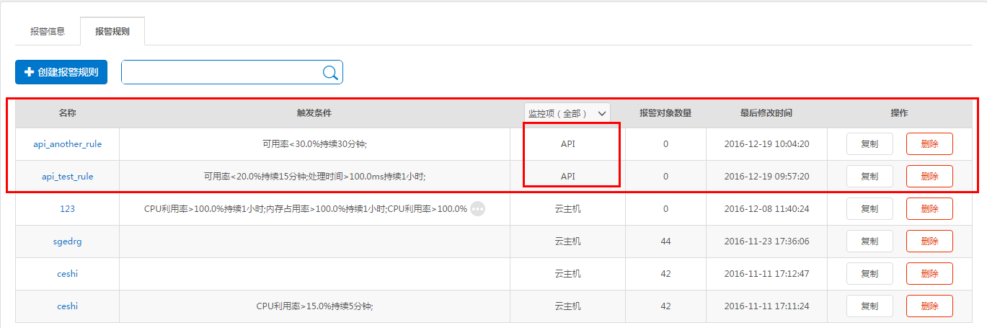
注意API报警对象应该为全部客户以及IP，故需要对页面进行修改。

3.2.3删除报警规则
点击删除报警规则按钮时，调用controllers/warning/rule/rule.js中的delete方法，参考如下截图：
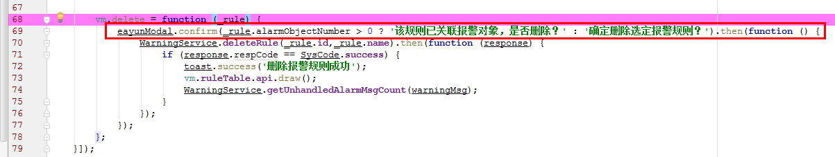
需要注意的是，当前API的报警对象为所有的客户以及API，按照当前的规则，会显示提示语“确定删除选定报警规则？”，所以此处需要加入判断，显示第一条删除提示语。
首先删除报警规则：
前台请求路径为：/api/ecmc/monitor/alarm/deleteecmcalarmrule
后台接受的处理类为：com.eayun.monitor.ecmccontroller.EcmcAlarmController
处理方法为：deleteEcmcAlarmRule
其次查询未处理的报警信息的数量，将结果保存在由warningService.js定义的常量服务“warningService”的属性“unhandledAlarmMsgCount”中。
前台请求路径为：/api/ecmc/monitor/alarm/getecmcunmsgcount
后台接受的处理类为：com.eayun.monitor.ecmccontroller.EcmcAlarmController
处理方法为：getEcmcUnhandledAlarmMsgCount
当前可以正常删除成功。

3.2.4复制报警规则
前台请求路径为：/api/ecmc/monitor/alarm/copyecmcalarmrule
后台接受的处理类为：com.eayun.monitor.ecmccontroller.EcmcAlarmController
处理方法为：copyEcmcAlarmRule
当前可以复制成功，只负责复制报警规则和触发条件，不负责复制报警对象和报警联系人，但是在API服务中，API报警对象已经是默认的。

3.2.5查看规则详情
点击查看详情之后，页面会重新渲染加载warningService指定的state状态值，跳转显示详情信息，参考如下：
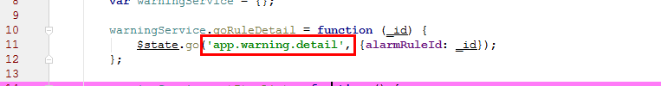
前台请求路径为：/api/ecmc/monitor/alarm/getecmcrulebyid
后台接受的处理类为：com.eayun.monitor.ecmccontroller.EcmcAlarmController
处理方法为：getEcmcRuleById
当前可以查看详情成功，参考界面如下：
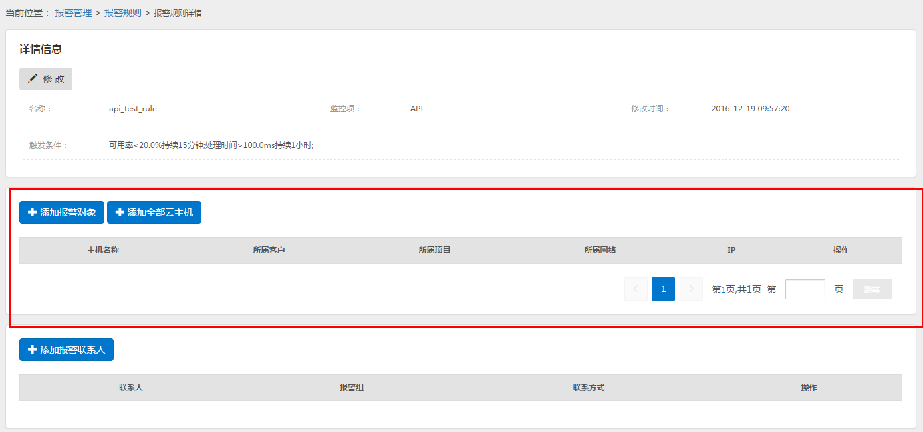
注意上图红线区域部分，API需要将其替换为固定的内容显示（全部客户以及全部IP）。

3.2.6添加报警联系人
前台请求路径为：/api/ecmc/monitor/alarm/addecmcconstorule
后台接受的处理类为：com.eayun.monitor.ecmccontroller.EcmcAlarmController
处理方法为：addEcmcConsToRule
当前可以正常添加以及解绑报警联系人。参考如下界面显示：
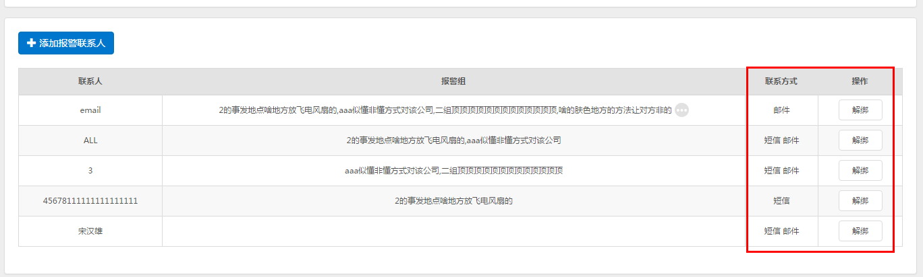

3.2.7联系人模块
完全与ECMC云主机共用一套联系人模块。

3.2.8修改报警规则
前台请求的路径为：/api/ecmc/monitor/alarm/updateecmcrule
后台接受的处理类为：com.eayun.monitor.ecmccontroller.EcmcAlarmController
处理方法为：updateEcmcRule
当前可以正常修改报警规则信息，参考如下展示界面。

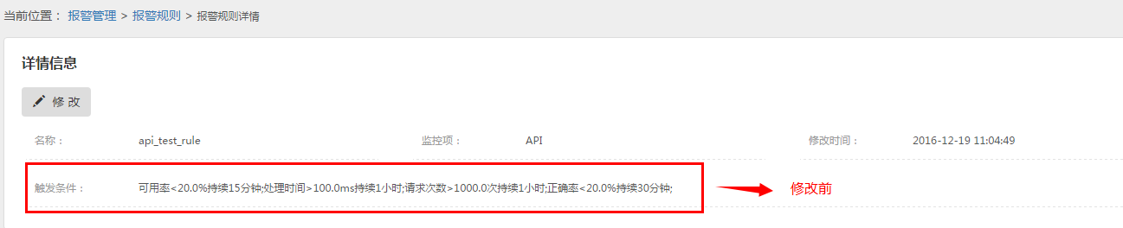
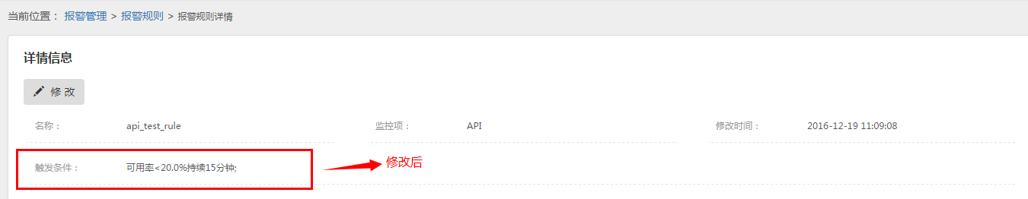

3.2.9报警信息列表展示
前台请求的路径为：/api/ecmc/monitor/alarm/getecmcpagemsglist
后台接受的处理类为：com.eayun.monitor.ecmccontroller.EcmcAlarmController
处理方法为：getEcmcPageMsgList
分析ECMC中云主机业务的报警信息管理，因为涉及到项目等概念，所以比较复杂，相关所涉及到的数据表有以下几种：
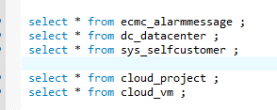
上部分代表报警信息数据表；下部分代表与项目与云主机有关的数据表。
分析当前API的报警需求，我们可以简单的在“ecmc_alarmmessage”这个数据表中新建两个列“ip”、“am_alarmtriggerid”，这样该数据表中就包含了我们API报警信息所需要的全部字段信息。
产生报警时将相关的报警信息插入到这张数据表之中；
按照当前页面的查询规则，是不会包含单独的API报警信息的，所以我们需要在返回列表内容的时候，修改查询条件，把API报警信息的那一部分数据也附加上；
返回前台页面便可以正常显示了。

3.2.10消除报警
前台请求的路径为：/api/ecmc/monitor/alarm/eraseecmcmsgbyids
后台接受的处理类为：com.eayun.monitor.ecmccontroller.EcmcAlarmController
处理方法为：eraseEcmcMsgByIds
业务分析，ECMC中云主机的批量消除报警的算法是先将所有报警信息表中的是否处理字段设置为1，表示已经处理；其次再修改报警项表中的字段信息。针对API报警管理部分，不涉及特殊的报警对象内容，故只需要操作报警信息表中的字段内容即可。

3.2.11增加报警信息
如下是ECMC中报警信息表的结构：
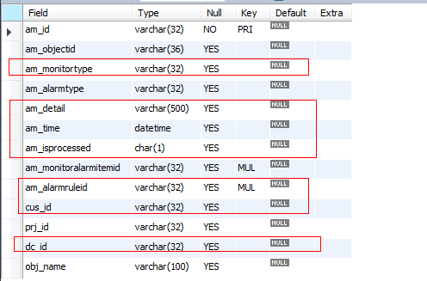
如上所示，除了上述红线标识的几个字段之外，还需要新建“ip”以及“am_alarmtriggerid”字段。通过这一个表保存完成的报警信息。

3.3邮件和短信

3.3.1短信模板：
短信的头和尾按照其他发送短信的规则处理。
内容： “易云公有云API被调用时发生报警消息，请登录运维中心处理。”

3.3.2邮件模板
标题：易云报警提醒
正文：
尊敬的易云运维人员，您好！
易云公有云的API被调用时发生报警消息，请登录运维中心处理，谢谢。
报警信息：
客户名称 | IP | 数据中心 | 报警信息 | 报警时间
张三 | 192.168.1.1 | 北京 | 可用率小于30%持续10分钟 | 2016-12-25 16:03:13
王五 | --- | 北京 | 请求次数大于1000次持续30分钟 | 2016-12-25 16:03:13
--- | 192.168.1.2 | 包头 | 正确率小于30%持续10分钟 | 2016-12-25 16:03:13
张三 | 192.168.1.1 | 包头 | 处理时间大于5000ms持续60分钟 | 2016-12-25 16:03:13
系统发信，请勿回复。

易云捷讯科技（北京）股份有限公司
门户网站：www.eayun.cn
服务热线：400-606-6396

4Java程序设计

4.1Mongodb设计

4.1.1实时数据集合
根据上述对整个系统流程处理过程的描述，在Mongo中我们只需要定义这一个集合即可。集合中存储实时数据每一分钟的指标值，以及每一分钟较上一时刻指标的变化趋势。
api.monitor.data
ObjectId | 自动生成的每一行标识
cusId | 客户id
ip | IP
region | 数据中心id(API 请求时传入)
availability | 可用率
correct | 正确率
requestsNumber | 请求次数
avgDealTime | 处理时间
timestamp | 计算时间
availabilityfz | 每一分钟可用次数累加和
correctfz | 每一分钟正确次数累加和
avgDealTimefz | 每一分钟处理时间累加和
availabilityChange | 1,0,-1（相对于上一时刻的变化趋势：1上升-1下降0不变或无）
correctChange | 1,0,-1（同上）
requestsNumberChange | 1,0,-1（同上）
avgDealTimeChange | 1,0,-1（同上）
根据时间“timestamp”创建索引。

4.2Redis设计

4.2.1第一类：存放上一个时刻维度数据的指标值
格式如下：
api:monitoringalarm:prev:cus:ip:region
解析：红色部分为固定前缀，蓝色部分为三个维度的组合，对应该系列Key的值是对应维度指标数据的JSON字符串。每次保存新的数据在此系列的 Redis 是时候，需要将上一时刻的系列值全部删除才能继续操作（可能存在也可能不存在）。存放上一个时刻的数据，意味着上一个时刻对应多个不同维度的数据或者没有数据，那么在Redis中此系列Key-Value键值对可能有多个也可能不存在。
内容举例：
如果当前时间为15:30:35，那么在Redis中应该已经保存好了15:30:00的数据如下：
api:monitoringalarm:prev:cus1:ip1:region1 = {\“requestNumbers\”:1000 , ...}
api:monitoringalarm:prev:cus1:ip1:region2 = {\“requestNumbers\”:200 , ...}

4.2.2第二类：API日志信息Redis数据
作用：计划任务需要从原始的日志数据中筛选数据然后再计算其的指标值，而操作内存要比直接操作大数据量的文件本身更为高效，故此处定义Redis相关的Key存储与指标值计算相关的信息，且由于计划任务的频率为一分钟，一分钟之外的数据已经无用，所以还需要为该系列Key设置超时时间，使其可以自动过期删除。
格式如下：
api:monitoringalarm:service:log:base: availableNumber: 201612151749
api:monitoringalarm:service:log:base: rightNumber:201612151749
api:monitoringalarm:service:log:base: allNumber:201612151749
api:monitoringalarm:service:log:base: dateNumber:201612151749
解析：红色第一部分表示一个固定的前缀，后者蓝色部分表示一个时间戳，精确到秒，并将其的超时时间设置为90秒,HashMap 结构，对应的值为对应的纬度与指标值的信息。

4.2.3第三类：报警触发条件分析数据
根据上述对系统整体流程的分析可知，对于报警触发条件的判断，我们需要根据所有触发条件中配置时间最大的分钟数，去除对应数量的实时数据进行分析，因为报警规则可能对应很多项。那么根据上述的相关内容，我们也需要将相关的准备数据输出到Redis中，然后通过对Redis中的数据内容分析进行报警触发条件的判断。
格式如下（目前系统只是监控四个指标值）：
api:monitoringalarm:dealTime:cus:ip:dc
api:monitoringalarm:availability:cus:ip:dc
api:monitoringalarm:requestsNumber:cus:ip:dc
api:monitoringalarm:correct:cus:ip:dc
TYPE：zset Value：指标值 Score：时间毫秒值
分析如下：
因为API报警触发条件有四种不同类型，即此处对于一个维度，便应该在Redis中国保存四份数据分别对应不同的指标值。第一部分红色部分表示固定前缀；第二部分黄色背景，表示指定的具体的维度，第三部分蓝色部分表示具体的指标值名称，四种固定。

4.2.4第四类：报警是否触发发送短信邮件的操作
设计如下格式的一系列Redis Key结构：
api:monitoringalarm: isNeedNotify:Cus:Ip:Dc:triggerId
我们知道数据库中对应每一条报警信息，其相应的维度以及触发条件的ID信息是确定的，那么我们每次在判断是否需要发送短信邮件提醒的时候，只需要判断封装好指定格式的key 在 Redis中不存在即可，若不存在，则表示需要发送邮件和短信提醒，并且将对应的报警信息保存在数据表中；否则不采取任何操作。

4.3Controller设计

4.3.1EcmcApiIndicatorController
类名 | EcmcApiIndicatorController
所在包 | eayun-monitor/src/main/java/com/eayun/monitor/ecmccontroller/
简介 | 定义的唯一 Controller 类，主要作用用于资源监控页面显示获取数据
主要方法 | Object getApiIndicatorList(@RequestBody ParamsMap paramsMap)throwsException;
getApiIndicatorList
该方法接受资源监控页面数据请求，传递页面的参数给底层实现，并且最后将查询得到的指标数据返回给前台进行展示。

4.4Service设计

4.4.1EcmcApiIndicatorService
类名 | EcmcApiIndicatorService
所在包 | eayun-monitor-intf/src/main/java/com/eayun/monitor/ecmcservice/
简介 | 资源监测Service接口
主要方法 | Page getApiIndicatorList( String cus, String ip, String region , String sortColumn, String sortDirection, QueryMap queryMap) throws Exception;  根据关键字分页查询数据方法：支持查询关键字、列排序操作

4.5Quartz设计

4.5.1EcmcApiStatusMonitorWithAlarmRuleCheckJob
类名 | EcmcApiStatusMonitorWithAlarmRuleCheckJob
所在包 | eayun-monitor/src/main/java/com/eayun/monitor/ecmcservice/job
简介 | 资源监控以及报警管理唯一建立的一个计划任务，按一分钟的频率执行
主要方法 | void executeInternal(JobExecutionContext context) throws JobExecutionException;
executeInternal
{
//伪代码描述
//-----生成实时数据开始-----
//当前时间假设为20161220152456，计划任务正在等待整分的到来，isListening表示正在等待的状态，不是一种操作；
isListening ;
//时间到达整分，计划任务开始执行，获取比当前时间少一分钟的时间戳，精确到分
Date date = now Date() ;
//上一分钟的分钟值
String prevTimestamp = timeFormat.format(new Date(date.getTime() - 1000)) = “201612201524”;
//Redis临时存放的API日志数据的统计信息对应的 Key 结构
String[] keys = [
“api:monitoringalarm:service:log:base:availableNumber: ”,
“api:monitoringalarm:service:log:base:allNumber: ”,
“api:monitoringalarm:service:log:base:rightNumber: ”,
“api:monitoringalarm:service:log:base:dateNumber: ”,
] ;
//存放上一个时刻对应的实时数据对应的Redis 数据的Key前缀
String prevDataKey = “api:monitoringalarm:prev:” ;
//获取上一时刻存储的所有维度信息
Set<String> allWeidu = hKeys(keys[0] + prevTimestamp );
//每一个维度都对应一条具体的指标信息，循环所有维度计算各自的指标
List<ApiMonitorData> allMonitorDatas = ... ;
for(String weidu : allWeidu){
Long availableNumber = hget(keys[0] , weidu) ;//取得可用次数总数
Long allNumber= hget(keys[1] , weidu) ; //取得访问总次数
Long rightNumber= hget(keys[2] , weidu) ; //取得正确次数总数
Long dateNumber= hget(keys[3] , weidu) ; //取得处理时间总和
Double availableValue = availableNumber/allNumber ; //可用率
Double rightValue = rightNumber/allNumber ; //正确率
Double dateValue = dateNumber/allNumber ; //平均处理时间
Long allValue = allNumber ; //总请求次数
//初始化各个指标的值变化范围，判断变化范围连同指标信息一起存入数据库
String availableValueChange = null , rightValueChange = null , dateValueChange = null , allValueChange = null ;
//根据当前的纬度信息取得存放在Redis中上一个时刻对应的维度指标值
Map prevData = jedis.get(prevDataKey + weidu) ;
If (prevData == null){
//上一时刻不存在当前维度数据，设置为0表示没有变化
availableValueChange = “0”, rightValueChange = “0”, dateValueChange = “0”, allValueChange = “0”;
}else{
//上一个时刻存在指定维度的数据，解析数据，并判断变化趋势
//“ availableValuePrev”表示存储在上一个时刻的可用率的 Key 值
Double availableValuePrev = prevData.get(“availableValuePrev ”);
availableValueChange = ( availableValue > availableValuePrev ? “1” :(availableValue < availableValuePrev ? “-1” : “0”)) ;
//其余三个指标的变化范围与上述指标值的变化范围的处理方式一致
……
}
//根据指标、变化趋势、纬度实例化实时数据对象
ApiMonitorData data = createFrom(维度、四个指标、指标变化范围) ;
//将封装的实时数据对象封装到外部的指定集合中
allMonitorDatas.add(data);
}
//传入上一时刻对应Key的前缀，删除Redis中所有上一时刻所保存的API临时数据， //之后保存当前新的数据时，就不会出现错误
deleteAllPrevData(prevDataKey);
//传入最新获得的实时监测数据，更新Redis中上一时刻“Redis”对应的各项指标值。
resetPrevData(allMonitorDatas, prevDataKey);
//最后将本次解析得到的实时数据保存到Mongo实时数据集合中
saveMulity(allMonitorDatas , “api.monitor.data”) ;
//-----生成实时数据结束-----
//-----生成判定是否满足触发条件时需要的数据开始-----
//定义一个方法查询出当前系统中所有配置的触发条件对应配置时间的最大值
Integer maxWaringRuleTime = getMaxRuleTime() ;
//该系列的Redis Key存储了判定是否触发报警条件的必须数据
String[] ruleRedisDataKey = [
"api:monitoringalarm:dealTime:",
"api:monitoringalarm:availability:",
"api:monitoringalarm:requestsNumber:",
"api:monitoringalarm:correct:"
] ;
Data end = “xxxxxx” ; //表示计划任务执行的当前时间点
Date start = end - maxWaringRuleTime;//结束时间-最大配置时间
//定义一个方法，根据开始时间和结束时间从Mongo实时数据集合中查询记录
List<ApiMonitorData> allDatas = findAllDateByRange(start , end) ;
//遍历所有的实时数据，按照指定的规则更新上述 Redis 系列的 KeyValue 值
//表示所有的维度的一个变量
Set<String> allWeidus = ... ;
for(ApiMonitorData data : allDatas){
String weidu = data.getWeidu() ;
allWeidus.add(weidu) ;
//一个 Redis Score 变量，保存 zset 结构时需要
Long currentScore = data.getTimestamp().getTime() ; zAdd(ruleRedisDataKey[0]+weidu,currentScore,data.get(“dealTimeValue”)) ;
zAdd(ruleRedisDataKey[1]+weidu,currentScore,data.get(“availabilityValue”));
zAdd(ruleRedisDataKey[2]+weidu,currentScore,data.get(requestsNumberValue”);
zAdd(ruleRedisDataKey[3]+weidu,currentScore,data.get(“correctValue”)) ;
}
//-----生成判定是否满足触发条件时需要的数据结束-----
//-----判断是否满足触发条件与收集报警信息开始-----
//实例化一个线程安全的 List 集合对象，存储报警信息
List<BaseAlarmMessage> allAlarmMessages = Collections.synchronizedList(new ArrayList());
//遍历维度集合，按照维度的粒度创建工作线程，线程完成这部分的主要工作
//维护好所有创建的Thread对象
//利用Java ForkJoin的方法，自动管理多个线程的执行，其会自动按照单个维度去管理的方式，计算出每一个维度下的结果，最后将所有维度的结果汇集起来并且返回给主线程
allAlarmMessages = forkJoinCalculateJob(allWeidus);
//最后调用join方法才能达到预期的效果。
for(Thread thread : threads){
thread.join();
}
//-----判断是否满足触发条件与收集报警信息结束-----
//-----存储报警信息以及发送短信和邮件提醒-----
//将生成的所有报警信息都存储到 Mongo 中对应的实时数据集合中
saveMulityAlarmMessages(allAlarmMessages) ;
//按照约定好的规则，组装短信和邮件内容，发送对应信息给指定的管理员
sendAlarmMessageBySMSAndMail(allAlarmMessages) ;
//删除 Redis 中此系列的数据，以便在下一次计划任务执行判断的时候使用
deletePrevIsNoticeRedisData(“api:monitoringalarm:isNeedNotify:”);
消除报警。
}

4.6Model设计

4.6.1 ApiMonitorData
类名 | ApiMonitorData
简介 | 与 Mongo 中的实时数据集合相对应，封装的实体类，具体属性参考以下内容

id | @Id,对应数据库中的ObjectId项
cusId | 客户id
ip | IP
region | 数据中心id(API 请求时传入)
availability | 可用率数值
correct | 正确率数值
requestsNumber | 请求次数数值
avgdealTime | 处理时间数值
timestamp | 计划任务计算时间
availabilityfz | 一分钟内可用次数之和
correctfz | 一分钟内正确次数之和
avgDealTimefz | 一分钟内处理时间之和
availabilityChange | 1,0,-1（相对于上一时刻的变化趋势：1上升-1下降0不变或无）
correctChange | 1,0,-1（同上）
requestsNumberChange | 1,0,-1（同上）

4.6.2运维报警信息表
数据表名称 |  | ecmc_alarmmessage
功能说明 |  | 报警信息
序号 | 字段名称 | 中文名称 | 类型 | 说明 | 非空 | 业务规则
1 | am_id | ID | VC(32) |  | N | PK
2 | am_objectid | 对象ID | VC(32) |  |  | FK
3 | am_monitortype | 监控类型  （对象类型） | VC(32) | VM:主机监控  APP:应用监控
4 | am_alarmtype | 报警类型 | VC(32) | CPU：CPU  RAM：内存  PROCESS：进程  HDD：硬盘  NETWORK：网络  DB：数据库  APPSERVER：应用服务器
5 | am_detail | 报警详情 | VC(500) | 由报警规则中的监控项和触发条件组成：  监控项+监控指标 +比较+阈值+持续时间  例如，云主机vm1CPU利用率〉30%已持续10分钟
6 | am_time | 报警时间 | Timestamp
7 | am_isprocessed | 报警标识（是否处理） | C(1) | 0 - 未处理  1 - 已处理
8 | am_monitoralarmitemid | 监控报警项id | VC(32)
9 | am_alarmruleid | 报警规则id | VC(32) | 用于删除报警对象时删掉指定规则下的报警对象
10 | cus_id | 客户id | VC(32)
11 | prj_id | 项目id | VC(32)
12 | dc_id | 数据中心id | VC(32)
13 | obj_name | 对象名称 | VC(100)
14 | ip | 客户端IP地址 | VC(32) | 新建字段，客户端对应的IP地址信息
15 | am_alarmtriggerid | 触发条件ID | VC(32) | 新建字段，表示报警规则下对应某一个具体触发条件ID信息。
索引名称 |  |  | Unique | 索引字段
idx_ammonitoralarmitemid |  |  |  | am_monitoralarmitemid
idx_amalarmruleid |  |  |  | am_alarmruleid

4.7Thread设计

4.7.1CalculateThread
类名 | CalculateThread
简介 | 线程类，负责按照纬度去判断是否触发报警条件并且保存对应的报警信息
主要方法 | void run();
主要属性 | String weiDu ;//表示纬度信息
主要属性 | List<BaseAlarmMessage> messages;//引用外部的报警信息集合对象，当判断确定有报警信息需要保存并且发送的时候，更新此集合。
run
该线程类的大致实现流程如下所述：
1，分析出当前时间范围内该纬度对应一共有多少个指标值
2，根据这个解析出来的数量值来筛选可能满足的触发条件，如果触发条件指定的时间范围分钟数大于这个个数的话，一定不会产生报警信息
3，第二步完成之后，遍历剩余触发条件，按照触发条件的具体时间范围从指定的 Redis 去查找数据
4，再次判断个数与分钟是否一致，若不一致，则不报警
5，若个数一致，则判断最大值与最小值与阈值的关系，进而判断是否触发指定的报警条件
6，若判断已经触发了报警条件的话，从 Redis 中查找指定格式"api:monitoringalarm:dealTime:cus:ip:dc:triggerid"是否有值，若无则需要进行报警，封装一个报警对象的信息到外部集合中;若已经存在则表示上次已经发生过报警动作，不需要再重复报警。

4.8Interceptor修改

4.7.1ApiInterceptor
类名 | ApiInterceptor
修改内容 | 加入了资源监控以及报警管理的模块之后，故需要修改原来此过滤器的功能实现，在原本程序流程执行的基础上，加上新的算法。一下为简要的伪代码描述
afterCompletion（修改方法）
//维持之前API请求服务总体流程不变，在此基础上添加代码修改。
//前提，完成之前的所有任务之后，进入最中方法，执行最终操作；
ApiInterceptor（afterCompletion）{//API请求最终执行的方法
apiActionService.afterCompletionSaveLog(...);//更新日志信息
//开始与资源监控相关的操作
ApiServiceLog log = currentlog ; //取得当前最新的日志对象信息
String timestamp = “201612201524”; //取得当前的时间戳，精确到分
String curRowDataKey = “客户ID:IP:数据中心ID”;//取得客户 ID、IP、数据中心 ID。
//更新当前分钟内“总次数”，每次都累计加1
jedis.hIncrBy(api:monitoringalarm:service:log:base:allNumber:201612151749,curRowDataKey,1);
//更新当前分钟内“处理时间”，每次对处理时间进行累加，taketime表示处理时间
jedis.hIncrBy(api:monitoringalarm:service:log:base:dateNumber:201612151749,curRowDataKey,log.getTaketime());
//更新当前分钟内“可用次数”，每次首先对请求结果进行判断，若log中的errCode不为“500”开头的服务端错误或者为null的话，则表示可用，则每次累加可用次数1
If（isKeyong(log.getErrCode())）{
jedis.hIncrBy(api:monitoringalarm:service:log:base:availableNumber:201612151749,curRowDataKey,1);
}
//更新当前分钟内“正确次数”，每次首先对请求结果进行判断，若log中的status为1,则表示此次服务请求响应正确，则每次累加正确次数1
If（isSuccess(log.getStatus())）{
jedis.hIncrBy(api:monitoringalarm:service:log:base:rightNumber:201612151749,curRowDataKey,1);
}
//设置相关Redis Key的超时时间，满足数据到期能够自动删除。
//当前时间所对应的一系列Redis Key
String[] keys = [
“api:monitoringalarm:service:log:base: availableNumber: 201612201524”,
“api:monitoringalarm:service:log:base: allNumber: 201612201524”,
“api:monitoringalarm:service:log:base: rightNumber: 201612201524”,
“api:monitoringalarm:service:log:base: dateNumber: 201612201524”,
] ;
for(String key : keys ){
//如果当前的key没有设置超时时间的话，那么重新设置该key的超时时间为90s
Jedis.expire(key , 90) ;
}

